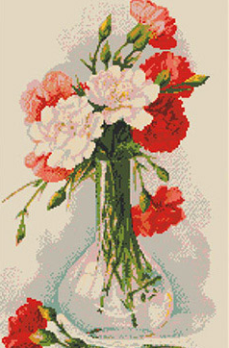
Рядом с красивым зеркалом бабушка поставила вазу. Цветы увидели свое отражение в зеркале: две гвоздики белые, две розовые и одна красная. Раньше они не видели зеркал и не знали, что такое отражение.— Нас ждут прекрасные цветы, — сказала красная гвоздика.— Прелестные, очаровательные, — добавили гвоздики розовые и белые.Цветы хвалили себя и не знали об этом. Они грациозно поклонились. Те, другие, цветы тоже поклонились.— Спросим их о чем-нибудь! — решили гвоздики.О чем был вопрос? Неважно. Но ответа не послышалось. И потом, и после. Неужели те, другие, не хотят дружить?..Зеркало решило раскрыть тайну. Позванивая, оно сказало, что это не гвоздики, а отражение.— Это вы! Прекрасные, прелестные, очаровательные цветы — вы!Зеркало не сомневалось в том, что гвоздики довольны, но они почему-то загрустили и замолчали. А потом красная гвоздика робко спросила: «вы уверены, что тех цветов правда вовсе и нет?»— Конечно, — тихо зазвенело зеркало.— Обидно, грустно, печально… — сказали цветы.Зеркало удивилось: «Почему же не гордятся, не радуются прекрасные цветы? Ведь они, оказывается, самые-самые красивые».А гвоздики не думали об этом и совсем не радовались. Они потеряли друзей; гвоздику красную, две гвоздики белые и две розовые…

